SFACS
Votre spécialiste de l’air comprimé


Validité : 30 SEPTEMBRE 2015
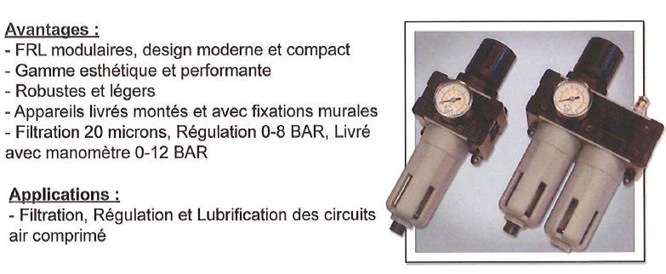

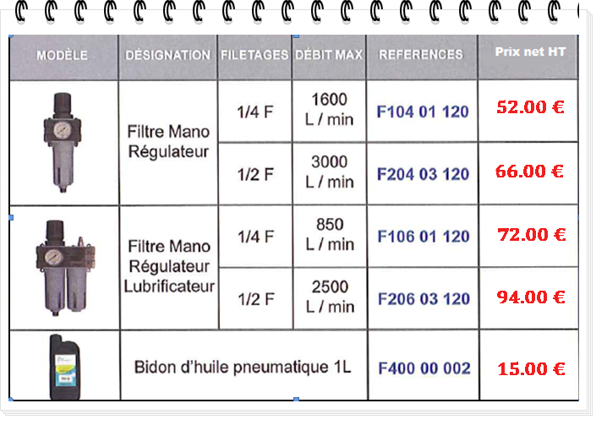

Frais de port : 15 € HT
SFACS Industrie – 26350 MONTRIGAUD – Tél : 09 61 31 16 40 / Fax : 04 86 55 63 01
Retrouvez toutes nos promotions
www.sfacs-industrie.fr
SFACS Industrie – 26350 MONTRIGAUD – Tél : 09 61 31 16 40 / Fax : 04 86 55 63 01

